**BAB 3. METODE PENELITIAN**

* 1. **Waktu dan Tempat Pelaksanaan**

Pelaksanaan tugas akhir dengan judul “*Sistem Informasi Manajemen Evaluasi Pembelajaran Dosen di Politeknik Negeri Jember*” dikerjakan selama kurun waktu 6 bulan dimulai pada bulan Februari – juli 2021 di Lingkungan Gedung Jurusan Teknologi Informasi Politeknik Negeri Jember baik secara *online* maupun secara *offline* atau tatap muka.

* 1. **Alat dan Bahan**

Untuk alat-alat yang digunakan dalam proses pembuatan sistem pakar ini adalah perangkat keras seperti yang dijelaskan di bawah ini :

1. Perangkat Keras
2. Satu unit laptop Asus X550I dengan spesifikasi sebagai berikut :

* Processor AMD Bristol Ridge Quad Core FX-9830P 3 GHz
* RAM 8GB
* HDD 1 TB
* Grafik Radeon RX 460

1. Wi-fi
2. Perangkat Lunak
3. Sistem Oprasi Windows 10 pro
4. XAMPP
5. CodeIgniter 3
6. Visual Studio code
7. PhpMyAdmin
8. Web Browser
9. Github Dekstop
   1. **Metode Pengumpulan Data**
   2. Studi Pustaka

Penulis akan mempelajari beberapa literatur seperti jurnal dan E-book yang akan dibuat sebagai refrensi yang relevan dalam pengambilan data dan pembebasan tentang sistem pakar, metode penyusunan silabus, kurikulum, taksonomi bloom, metode Forward Chainig, metode pembelajaran, dan lain sebagainya yang berkaitan

dengan sistem. Refrensi ini dapat dicari dibeberapa situs jurnal Perguruan Tinggi di Indonesia lewat Google Scholar.

* 1. Observasi

Tahap selanjutnya dengan melakukan observasi atau pengamatan yang di laksanakan di ruang kelas saat mata kuliah berlangsung. Observasi ini nantinya akan melihat pengaruh informasi pada silabus di dalam kelas. Metode ini akan dilakukan minimal 3 kali dengan melihat apakah data sudah lengkap atau belum.

* 1. Wawancara

Pada tahap ini dilakukan wawancara kepada *stakeholder* atau yang berkaitan dengan sistem. Beberapa yang akan diwawancarai adalah mahasiswa, dosen, dan pakar pendidikan.

* 1. Kusioner

Pada tahapan ini akan dilaksanakan untuk megetahui bagaimana sistem harus bekerja dengan kondisi realtime. Selain itu juga tahapan ini juga guna menentukan kualitas tenaga pengajar di lingkungan politeknik negeri jember.

* 1. **Metode Kegiatan**

Sebelum merancang dan membangun sistem, Penulis terlebih dahulu mengumpulkan data untuk nantinya diolah menjadi informasi yang dibutuhkan. Penulis menggunakan metode *waterfall.* Metode ini melakukan pendekatan secara sistematis dan urut, mulai dari level identifikasi kebutuhan sistem hingga tahap analisis dan pengujian sistem.(SriMulyani Dkk., 2018) Tahapan-tahapannya dapat dilihat pada gambar 3.1 berikut

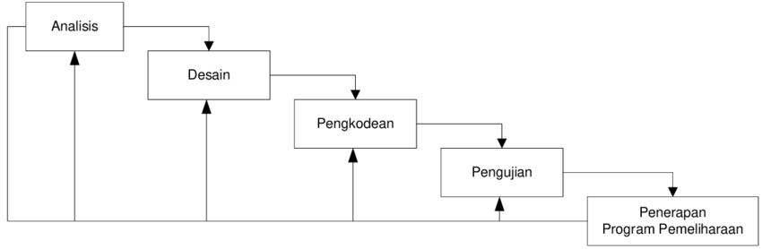

Gambar 3.1 Metode *waterfall*

1. Analisis kebutuhan

Analisis kebutuhan dilakukan setelah semua data dan informasi sudah terkumpul dan terlengkapi. Setelah semua lengkap barulah disusun kebutuhan fungsional dan non fungsional atau disebut dengan spesifikasi kebutuhan.

1. Design sistem

Dalam tahap ini akan dibuat sebuah laporan khusus yang berisi tentang analisis kebutuhan dan design sistem. Dalam laporan tersebut Tahap ini berisi Context diagram, DFD atau *data flow diagram*, ERD atau *entity relationship diagram,* dan kamus data.

1. Pengodean sistam

Selanjutnya dilakukan penerjemahan ke dalam sistem dengan bahasa pemrograman yang berorientasi pada objek. Penulis menggunakan Bahasa PROLOG untuk menyusun knowledge base dan mesin inferensi, MySQL untuk database, dan PHP untuk sistem.

1. Testing

Pada tahap ini penulis melakukan pengujian pada sistem yang sudah jadi dan mengevaluasi kekurangan dan *bug* dalam sistem. Setelah ditemukannya adanya kesalahan maka akan dilakukan perbaikan atau penambahan untuk pengoptimalan sistem.

1. Implementasi

Tahap terakhir adalah diterapkan secara nyata untuk nantinya diketahui data dan informasi dari sistem tersebut.